Вариант 1

ЧАСТЬ 1
К каждому из заданий А1—А25 даны 4 варианта ответа, из которых только один правильный. Номер этого ответа обведите кружком.

А1. Селекция как наука решает задачи
1) сохранения биосферы
2) создания агроценозов
3) создания новых удобрений
4) выведения новых пород и сортов

А2. В прокариотических клетках есть
1) ядро 3) аппарат Гольджи
2) митохондрии 4) рибосомы

АЗ. Любая клетка организма человека, содержащая ядро способна к
1) делению
2) проведению нервного импульса
3) сокращению
4) обмену веществ

А4. Клубеньковые бактерии, обитающие в корнях бобовых растений, являются
1) симбионтами
2) паразитами
3) автотрофами
4) конкурентами

А5. Представители какого отдела царства Растения изображены на рисунке?
1) Голосеменные
2) Моховидные
3) Покрытосеменные
4) Папоротниковидные
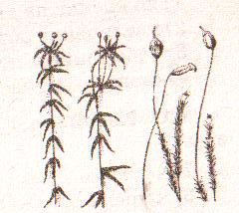

А 6. Зеленые водоросли — это группа растений, образующая систематическую категорию
1) тип 3)отдел
2) класс 4) семейство

А7. Заразиться аскаридами можно,
1) съев непрожаренное мясо
2) искупавшись в стоячем водоеме
3) съев немытые овощи или фрукты
4) отравившись скисшим молоком

А8. Представитель, какого типа царства Животные изображен на рисунке?
1) Моллюски 3) Членистоногие
2) Кишечнополостные 4) Кольчатые черви

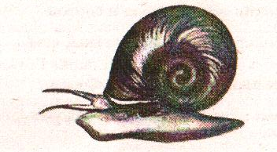
А9. Второй круг кровообращения появился у ближайших предков
1) земноводных 3) пресмыкающихся
2) хрящевых рыб 4) птиц

А10. Важнейшим социальным приобретением в эволюции человека было
1) хождение на двух ногах
2) увеличение объема головного мозга
3) добывание и использование огня
4) стереоскопическое зрение

A11. Корой головного мозга у человека контролируется
1) чихание 3) моргание
2) кашель 4) ходьба
А12. Длительный иммунитет не вырабатывается против
1) кори 3) гриппа
2) ветрянки 4) скарлатины

А13. В момент сокращения сердца максимальное давление крови наблюдается в
1) левом желудочке 3) правом желудочке
2) верхней полой вене 4) легочной артерии

А14. На рисунке изображена схема строения пищеварительной системы человека. Какой буквой на ней обозначен орган, вырабатывающий пищеварительный сок и гормоны одновременно?
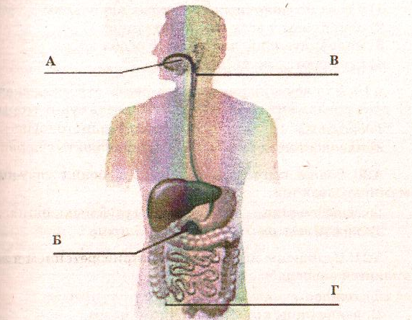

1)А 2) Б 3)В 4) Г

А15. Накопление в организме мочевины говорит о нарушениях функций
1)сердца 3)желудка
2) почек 4) легких
А16. Гладкие мышцы желудка сокращаются под влиянием
1) соматической нервной системы
2) коры головного мозга
3) вегетативной нервной системы
4) желез эндокринной системы

А17. Максимально усиливает звуковые колебания
1) наружный слуховой проход
2) жидкость улитки
3) слуховой нерв
4) система слуховых косточек

А18. Какое из свойств характеризует условные рефлексы? Они
1) у всех позвоночных животных одинаковы
2) одинаковы у всех млекопитающих
3) индивидуальны для каждой особи вида
4) передаются по наследству

А19. Для лечения, какого нарушения строения скелета врач предложит пациенту использовать супинаторы?
1)сколиоза 3) перелома
2) плоскостопия 4) вывиха

А20. Взаимовыгодные отношения между организмами называются
1) хищничеством 3) мутуализмом
2) паразитизмом 4) конкуренцией

А21. Исходным источником энергии в биогеоценозе является энергия 1)солнца
2) неорганических соединений
3) органических соединений
4) воды, ветра

А22. В результате фотосинтеза в растениях образуются
1) углекислый газ и вода 3) углеводы и кислород
2) белки и жиры 4) вода и кислород

А23. Яйцеживорождение у некоторых видов ящериц, возникло как приспособление к жизни в условиях
1) умеренного климата
2) водной среды
3) жесткой конкуренции
4) жаркого климата

А24. Ранение, нарушившее герметичность плевральной полости,
приведет к
1) торможению дыхательного центра
2) ограничению движения легких
3) избытку кислорода в крови
4) увеличению подвижности легких

А25. Какая особенность скелета характерна для человека, в отличие от млекопитающих?
1) верхняя конечность состоит из плеча, предплечья и кисти
2) кисть крючкообразная, со слабо развитым большим пальцем
3) нижняя челюсть соединена с черепом подвижно
4) большой палец образует прямой угол со всеми остальными

ЧАСТЬ 2
При выполнении заданий В1 выберите три верных ответа из шести. Обведите номера верных ответов и запишите выбранные цифры в порядке возрастания в указанном месте.

В1. Выберите три верных ответа из шести. Какова роль дождевых червей в природе?
1) рыхлят почву
2) повреждают корни растений
3) улучшают дыхание корней
4) распространяют возбудителей заболеваний растений
5) перерабатывают перегной
6) подавляют развитие почвенных бактерий
В2. Установите соответствие между железой и характеристикой, которая ей соответствует. Для этого к каждому элементу первого столбца подберите позицию из второго столбца. Впишите в таблицу цифры выбранных ответов.

ХАРАКТЕРИСТИКА ЖЕЛЕЗА
A) недостаток вырабатываемо- 1) надпочечник го гормона вызывает сахарный диабет
Б) вырабатывает гормон инсу- 2) поджелудочная
лин
B) железа смешанной секреции
Г) вырабатывает гормон адреналин
Д) состоит из коркового и мозгового слоя
Е) железа парная
Ответ:

А | Б | В | Г | Д | Е

ВЗ. В какой последовательности вы бы написали инструкцию по работе с фиксированным микропрепаратом ткани? В ответе запишите соответствующую последовательность букв.
А)зарисуйте микропрепарат, сделайте обозначения
Б) зажмите препарат лапками-держателями
В) положите микропрепарат на предметный столик
Г) глядя в окуляр, настройте свет
Д) медленно приближайте тубус микроскопа к микропрепарату, пока не увидите четкое изображение ткани

Ответ:

В4. Вставьте в текст «ПОПУЛЯЦИИ» пропущенные термины из предложенного перечня, используя для этого цифровые обозначения. Запишите в текст цифры выбранных ответов, а затем получившуюся последовательность цифр (по тексту) впишите в приведенную ниже таблицу.

ПОПУЛЯЦИИ
В популяциях происходит _______, который обеспечивает выживание наиболее приспособленных к условиям среды особей. Генетической основой этого процессе является _______. Конкуренция между особями в популяциях за ресурсы среды приводит к _______, которая особенно обостряется в популяциях с _______.

ПЕРЕЧЕНЬ ТЕРМИНОВ:
1) наследственность особей
2) естественный отбор
3) наследственная изменчивость особей
4) стабильность численности особей
5) избыточная численность особей
6) борьба за существование

ЧАСТЬ 3
Для ответов на задания этой части (С1—СЗ) используйте отдельный лист (бланк). Запишите сначала помер варианта. Затем номер выполняемого вами задании (С1 и т.д.) и ответ к нему.

С1. Объясните, почему одежда человека должна быть свободной, но не слишком длинной и широкой.

Прочитайте текст «Современные методики переливания крови» и выполните задания С2—СЗ.

СОВРЕМЕННЫЕ МЕТОДИКИ ПЕРЕЛИВАНИЯ КРОВИ
В медицинской практике используют следующие методики переливания крови: непрямое, прямое, обменное, аутогемотрансфузию. Наиболее распространенный метод — непрямое переливание цельной крови и ее компонентов. Кровь и ее компоненты обычно вводят внутривенно. Прямое переливание осуществляется с помощью специальной аппаратуры непосредственно от донора больному внутривенно. К прямым переливаниям крови прибегают при внезапной массовой кровопотере, в случае отсутствия свежезамороженной плазмы, эритроцитной массы. В этом случае переливают только цельную кровь без консерванта.
Аутогемотрансфузия — переливание собственной крови, заготовленной заблаговременно на консервирующем растворе. При этом методе обеспечивается лучшая функциональная активность и приживаемость эритроцитов в сосудистом русле реципиента, исключаются осложнения, связанные с несовместимостью крови, переносом инфекционных и вирусных заболеваний. Показаниями к аутогемотрансфузии являются наличие редкой группы крови и невозможность подбора доноров, оперативное вмешательство у больных с нарушениями функции печени и почек; противопоказания — воспалительные процессы, сепсис, поражение печени и почек.
Переливание цельной крови представляет определенную опасность, так как помимо необходимых ему компонентов крови — эритроцитов, реципиент получает ненужные для его организма разрушенные лейкоциты, тромбоциты, белки плазмы, антитела, которые могут явиться причиной осложнений.
Кроме того, к концу срока хранения в консервированной крови остаются жизнеспособными 70—80% эритроцитов, а тромбоциты и лейкоциты теряют свои свойства в первый день после заготовки крови. В настоящее время переливание цельной крови ограничено внедрением компонентной гемотерапии, то есть переливания, в зависимости от дефицита, отдельных клеточных или белковых фракций крови.

С2. Прочитайте текст. Заполните в таблице «Современные методики переливания крови» графы, обозначенные цифрами 1,2,3.
При выполнении задания перерисовывать таблицу не обязательно. Достаточно записать номер графы и содержание пропущенного элемента.

СРАВНИТЕЛЬНАЯ ХАРАКТЕРИСТИКА
ДВУХ МЕТОДИК ПЕРЕЛИВАНИЯ КРОВИ
Признаки для сравнения | Прямое переливание крови | Аутогемотрансфузия
Кто при переливании является реципиентом? | Посторонний человек с подходящей группой крови | 1
В каком случае прибегают к такой форме переливания? | 2 | Наличие редкой группы крови, невозможность подбора доноров. Операции у больных с нарушениями функций печени и почек
3 | Консерванты в состав не входят | Консерванты в состав входят

СЗ. Используя содержание текста «Современные методики переливания крови» и знания курса, ответьте на следующие вопросы. Дефицит, каких элементов крови при анемии, вызванной большой потерей крови, будет восполняться в первую очередь? Какие особенности крови человека учитываются при ее переливании?

Вариант 2
ЧАСТЬ 1
К каждому из заданий А1—А25 даны 4 варианта ответа, из которых только один правильный. Номер этого ответа обведите кружком.
А1. Ученый хочет выяснить закономерности наследования цвета глаз у детей в нескольких поколениях одной семьи. Каким методом исследования он воспользуется?
1) экспериментальным 3) генеалогическим
2) гибридологическим 4) наблюдения

А2. Вид организма можно определить по
1) форме, строению и числу хромосом в ядре
2) форме и числу клеточных ядер
3) строению клеточной мембраны и составу цитоплазмы
4) наличию и числу пластид в клетке

A3. Общим признаком для большинства клеток прокариотических и эукариотических организмов является наличие
1) оформленного ядра 3) митохондрий
2) хлоропластов 4) наследственного аппарата

А4. В цитоплазме бактерий находятся
1) рибосомы, кольцевая хромосома, включения
2) митохондрии, рибосомы, пластиды
3) аппарат Гольджи, ядро, митохондрии
4) ядро, рибосомы, лизосомы

А5. Представители какого отдела царства Растения изображены на рисунке?
1) Хвощевидные
2) Голосеменные
3) Покрытосеменные
4) Моховидные
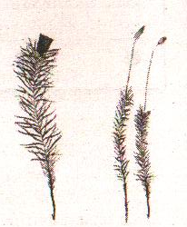
А6. Исходными веществами для фотосинтеза являются
1) углекислый газ и вода 3) кислород и вода
2) белки и углеводы 4) глюкоза и кислород

А7. Важнейшими особенностями земноводных являются
1) жабры, боковая линия, органы чувств
2) голая кожа, трёхкамерное сердце и наружное оплодотворение
3) легкие, поперечнополосатая мускулатура, передний мозг
4) разделение крови на венозную и артериальную, холоднокровность

А8. Представитель, какого типа царства Животные изображен на рисунке?
1) Моллюски
2) Членистоногие
3) Хордовые
4) Кишечнополостные

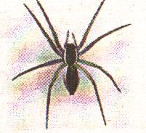
А9. Одну популяцию составляют
1) рыжие тараканы в многоквартирном доме
2) разные виды синиц в городском парке
3) личинки комара в пруду
4) рабочие пчелы в улье

А10. О чем свидетельствует наличие хвоста у зародышей человека?
1) об отклонениях в развитии
2) о развитии с неполным превращением
3) об изменчивости организмов в период развития
4) о происхождении человека от других хордовых

All. Вегетативная нервная система регулирует
1) сокращения скелетной мускулатуры
2) координацию движений
3) постоянство внутренней среды
4) управление речью
А12. Пострадавшему от укуса бешеной собаки вводят
1)готовые антитела
2)антибиотики
3) ослабленных возбудителей болезни
4) обезболивающие лекарства

А13. На рисунке изображена схема строения сердца человека. Какой буквой на ней обозначен правый желудочек?
1)А 3)В
2) Б 4) Г

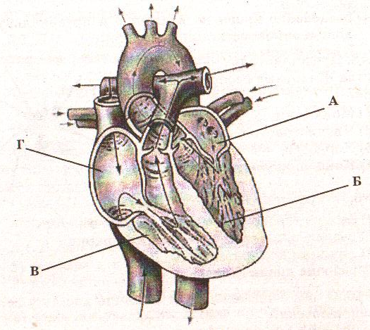
А14. С какой целью производители зубной пасты добавляют в ее состав соединения фтора? С целью
1) воздействия на болезнетворные бактерии
2) придания зубам большей прочности
3) снижения кровоточивости десен
4) нормализации деятельности слюнных желез
А15. Нормальный уровень содержания глюкозы в крови НЕ регулируется гормонами
1) половых желез
2) щитовидной железы
3) поджелудочной железы
4)надпочечников

А16. Для возникновения мышечного сокращения необходимы ионы 1)калия 2)кальция
3) железа
4) магния

А17. Рецепторы, воспринимающие звуковые сигналы, находятся в
1) барабанной перепонке
2) коре мозга 3)улитке
4) наружном слуховом проходе

А18. Укажите пример условного торможения.
1) в ответ на удар боксер атакует соперника
2) невольник забыл родной язык
3) при виде яблока текут слюнки
4) спортсмен после соревнований идет спать
А19. После приема антибиотиков врачи рекомендуют есть кисломолочные продукты потому, что они
1) создают благоприятную среду для размножения бактерий кишечника
2) ослабляют действие вредных бактерий
3) активизируют деятельность пищеварительных ферментов
4) усиливают действие антибиотиков в организме

А20. Роль производителей органических веществ в биогеоценозах играют
1) животные 3) бактерии
2) растения 4) грибы

А21. Целенаправленно созданное человеком сообщество называют
1) биоценозом
2) биогеоценозом
3) агроценозом
4) биосферой

А22. Роль клеточной теории в науке заключается в
1) открытии клеточного ядра
2) выяснении механизмов деления клеток
3) открытии клетки
4) обобщении знаний о строении организмов

А23. Открытие учеными ланцетника позволило подтвердить гипотезу о
1) приспособленности животных к жизни в водной среде
2) многообразии животных
3) единстве строения органического мира
4) существовании хордовых животных

А24. Структурной единицей почки является
1)нейрон
2)капсула
3)нефрон
4)каналец

А25. Какой из методов лечения проводят врачи при лучевой болезни?
1) пересадку красного костного мозга
2) лечение антибиотиками
3) вакцинацию
4) рентгенотерапию
ЧАСТЬ 2
При выполнении заданий В1 выберите три верных ответа из шести. Обведите номера верных ответов и запишите выбранные цифры в порядке возрастания в указанном месте.
В1. Выберите три верных ответа из шести.
Признаками покрытосеменных растений являются
1) приспособления к разным видам опыления
2) размножение спорами
3) двойное оплодотворение
4) присутствие вегетативных органов
5) наличие цветков и плодов
6) внешнее оплодотворение

В2. Установите соответствие между признаком и форменным элементом, к которому этот признак относится. Для этого к каждому элементу первого столбца подберите позицию из второго столбца. Впишите в таблицу цифры выбранных ответов.
ФОРМЕННЫЙ ЭЛЕМЕНТ
1)эритроцит
2)лейкоцит
ПРИЗНАК
A) имеет ядро на всех стадиях развития
Б) в зрелом состоянии ядра не имеет
B) способен к фагоцитозу
Г) способен к самостоятельному движению
Д) содержит гемоглобин
Е) придает крови красный цвет
Ответ:
А | Б | В | Г | Д | Е

ВЗ. Установите последовательность процессов, вызывающих листопад. В ответе запишите соответствующую последовательность букв.
A) листопад
Б) пожелтение листьев
B) образование пробкового слоя у основания черешка листа
Г) уменьшение длины светового дня
Д) прекращение минерального питания листа
Ответ:

В4. Вставьте в текст «КОЛЕБАНИЯ ЧИСЛЕННОСТИ ОСОБЕЙ» пропущенные термины из предложенного перечня, используя для этого цифровые обозначения. Запишите в текст цифры выбранных ответов, а затем получившуюся последовательность цифр (по тексту) впишите в приведенную ниже таблицу.

КОЛЕБАНИЯ ЧИСЛЕННОСТИ ОСОБЕЙ
Численность особей в популяциях непостоянна. Ее периодические колебания называются _______. Их значение для эволюции состоит в том, что при росте численности популяции число мутантных особей увеличивается во столько же раз, во сколько возросло число особей. Если численность особей в популяции сокращается, то ее _______ становится менее разнообразным.
В этом случае в результате _______ из него могут исчезнуть особи с определенными _______.
ПЕРЕЧЕНЬ ТЕРМИНОВ:
1) популяционные волны
2) борьба за существование
3) изменчивость
4) генофонд
5) естественный отбор
6)генотип

ЧАСТЬ 3
Для ответов на задания этой части (С1—СЗ) используйте отдельный лист (бланк). Запишите сначала номер варианта. Затем номер выполняемого вами задания (С1 и т.д.) и ответ к нему.

С1. Объясните, почему маленьких детей следует одевать теплее, чем взрослых. Приведите два объяснения.
Прочитайте текст «Зарождение экологии» и выполните задания С2—СЗ.
ЗАРОЖДЕНИЕ ЭКОЛОГИИ
История развития знаний человека о среде обитания и взаимоотношениях организмов уходит в глубокую древность. Человеку издавна было присуще стремление как можно больше узнать об образе жизни интересующих его организмов. Еще в период античности древнегреческие ученые-философы рассматривали влияние отдельных компонентов окружающей среды на жизнь растений и животных. Однако детальное и глубокое изучение этих закономерностей началось лишь в XIX— XX вв. с появлением науки экологии.
Начало изучению влияния окружающей среды на жизнь организмов положил немецкий естествоиспытатель-энциклопедист Александр Гумбольдт. В начале XIX в." он первым обратил внимание на связь между климатом и характером растительности, основал экологическое направление в ботанике, а также сделал попытку установления ботанико-географических областей.
Сам термин «экология» для обозначения науки о взаимоотношениях организмов между собой и с окружающей их средой ввел в 1866 г. немецкий ученый, защитник и пропагандист идей Дарвина, Эрнст Геккель. В книге «Всеобщая морфология» он писал: «Под экологией мы понимаем изучение всей совокупности взаимоотношений животного с окружающей его средой, как органической, так и неорганической, и прежде всего — его дружественных или враждебных отношений с теми животными и растениями, с которыми он прямо или косвенно вступает в контакт. Одним словом, экология — это изучение всех сложных взаимоотношений, которые Дарвин называет условиями, порождающими борьбу за существование».

С2. Прочитайте текст. Заполните в таблице «Сравнительная характеристика ученых» графы, обозначенные цифрами 1, 2, 3.
При выполнении задания перерисовывать таблицу не обязательно. Достаточно записать номер графы и содержание пропущенного элемента.

СРАВНИТЕЛЬНАЯ ХАРАКТЕРИСТИКА УЧЕНЫХ
Признаки для сравнения | А. Гумбольдт | Э. Геккель
Период научной деятельности | Начало XIX в. | 1
2 | Изучал влияние климата на растительность | Ввел термин «экология» и раскрыл его содержание
Значения для науки | 3 | Основоположник современной экологии

СЗ. Используя содержание текста «Зарождение экологии» и знания курса, найдите в тексте определение этой науки, данное Э. Геккелем. На каких факторах эволюции основано это определение? Какие компоненты окружающей среды нашли в нем отражение? Дополните эти компоненты недостающими, исходя из современных представлений о царствах живой природы.

